Профилактический осмотр

- На что жалуетесь? - спросил офтальмолог.

- Глаза болят от хамства. Видеть не могу водителей, не включающих поворотники и поворачивающих из крайнего левого ряда в правый. Машины, застрявшие на дороге для неторопливой беседы. Прущих без очереди во всех присутственных местах. Требующих в жару выключить кондиционер, потому что им всем знобит и дует. Задирающих ноги на сидения. (Едут два поколения свинов – большой и маленький, сандалиями перед носом сверкают.). Почему они жрут в автобусе на маршруте в четыре остановки, все время жрут? Заходят с питой, выходят с огрызками от кило яблок. И не лень же им почистить на дорогу гранат, огурчик, мешок моркови. Шуршат, рыгают, чавкают и икают.

- На что жалуетесь? - спросил ЛОР.

- На каньоны, супера, вокзалы, аэропорт и другие места общественного пользования. На открытые окна машин, из которых доносится музыка, на низкочастотные усилители в багажниках, сигналы клаксона и крик «Альте захен!» под окнами. С утра, стоит зайти в автобус, водитель врубает радио на полную громкость, и добро бы новости, от которых только на душе тошно, так еще и концерты кибуцной песни и хиты мизрахи. Сумасшедшие начинают подпевать или подвывать кларнетом. Некоторым пассажирам это не нравится. Они включают альтернативную музыку. Те, у кого нет слуха и голоса, играют в компьютерные игры, где переход на новый уровень сопровождается победным писком. Дети-сволочи с коробками в шаловливых руках жмут на клавиши мамашам на радость. У каждой в одной руке телефон, в другой - бумажная салфетка. То ли сопли вытирать, то ли мне слезы. Подростки числом больше трех для салона - стихийное бедствие, по трое и говорят, скачут по салону и долго стучат по стеклу вслед сошедшему.

В мобильники все орут. Мне не нравится их русский язык: они говорят ложут, хочут и поклал. Иврит мне тоже не нравится, уж больно гортанный. По воскресеньям, до самой конечной – центральной автобусной станции - автобус говорит на филиппинском и тайском. С утра религиозные женщины чудо как хороши, бормочут тихонько, уткнувшись в молитвенники. Зато вечером, на обратном пути, громко делятся с родней, насколько б-жье слово помогло. Самые опасные – пожилые пассажиры. Вроде сидят тихо, куняют. Но, даром, что ли, со слуховым аппаратом? Долго роются в ридикюле, пока мобила набирает обороты, и начинают орать в ответ, откуда только силы берутся. Но стоит сойти с автобуса, как все выключают мобильники. Без соседей неинтересно?

- Странно, - делюсь я наболевшим с врачом. - Большинство израильтян жалуется на шум кондиционеров, а не на звонки и сигналы. Я давно на Судный день традиционно уезжаю. В самолете харедим учинят скандал, требуя, чтобы женщины пересели, а их дети перемажут всех пассажиров хумусом и обольют колой. Когда в ресторан привозят израильскую группу, – это стихийное бедствие. А дети в Европе говорят на удивление тихо. Почему ни в одном кафе за рубежом, ни в одном автобусе я не слышу звонков мобильников - либо их с собой не берут, либо в общественных местах включают на вибратор?

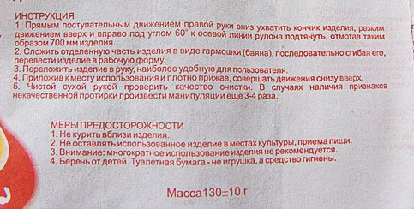
Это должен знать (и уметь) каждый!
29 КАКИМИ КАМНЯМИ МОЖНО ВЫТИРАТЬ ЗАДНИЦУ В СУББОТУ
Вавилонский Талмуд, трактат Шаббат 81а.

30 ЧЕМ ЛУЧШЕ ПОДТИРАТЬ ЗАДНИЦУ — ЧЕРЕПКОМ ИЛИ КАМНЕМ
Вавилонский Талмуд, трактат Шаббат 82а.

"Готовь сани летом, телегу зимой, а не так,
как ср...ть, так и щепку искать"
Русская народная поговорка.
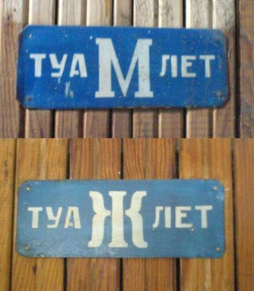
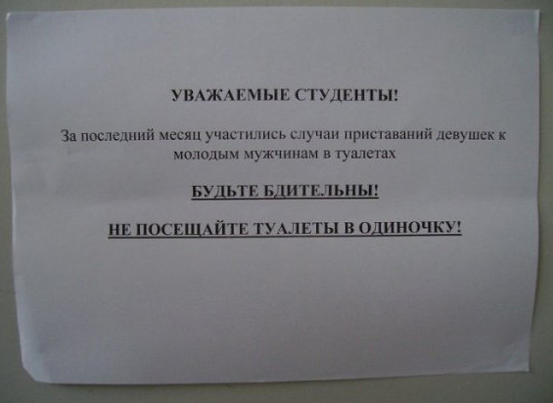

Законы поведения в туалете (11 параграфов)
1.
Следует вести себя скромно во время вхождения в туалет, оголяясь только на столько, на сколько это необходимо, и только в момент нужды. Это следует делать только сидя, лишь на тефах сзади и, что касается мочеиспускания - на 2 тефаха спереди. А есть версии в Талмуде, которые говорят, что наоборот. Женщина не должна оголять спереди ничего, а сзади один или два тефаха, согласно различным версиям. На практике следует оголять как можно меньшее пространство.
2.
Двое мужчин никогда не должны заходить вместе. Но один должен сесть сам, закрыв за собой дверь, чтобы другой не зашел. Если он испытывает страх оставаться там наедине, то другой человек может просунув руку через окно положить на его голову, при этом не разговаривая, так как из скромности в туалете не разговаривают. Поэтому если невозможно закрыть дверь, а другой человек хочет войти, они должны голосом подать знаки друг другу, но не разговаривать. Однако мудрецы постановили что женщинам, заходящим в постоянный туалет, а именно такой который в прежние времена размещался в полях либо в наших регионах во дворе синагоги - разрешено заходить за раз по двое или больше и разговаривать между собой чтобы их голоса были слышны снаружи, дабы не вошел туда мужчина, и не уединился бы с ними.
3.
Человек, справляющий нужду по большому на открытой местности, такой как поле, должен отдалиться на такое расстояние, чтобы та часть его тела которая оголена спереди или сзади не была видна. И нет ему необходимости отдаляться так чтобы его совсем не было видно, и даже если его будет видно издали - это допустимо. Если человек находится за забором или во дворе за стенами дома - не следует отдаляться вовсе. Даже если кто-то услышит как он испускает воздух - это допустимо с точки зрения скромности. (Несмотря на то что многие считают это постыдным - тот, для кого это приемлемо - это приемлемо. Как мы находим во времена мудрецов Талмуда. (См. параграф 103 пункт 2 и Трумат А-дешен респонс 16)
4.
Все законы скромности касаемо туалета применимы как в дневное, так и ночное время суток, за исключением требования отдалиться в поле и т.п. Ночью нет необходимости отдаляться вообще и можно справлять нужду по большому даже на улице. Если имеется угол, то следует опорожниться там, в случае, если там никого нет. Если же там присутствует другой еврей или же нееврей - запрещено опорожняться в его присутствии, имеется ввиду случай, когда его можно увидеть вблизи, даже если оголенная часть его тела не видна, так как это нескромно.
5.
Вышесказанное относится к испражнению, но мочеиспускание разрешено даже днем и в присутствии людей, так как существует риск бесплодия. Поэтому в момент нужды запрещено откладывать из соображений скромности но в любом случае следует отойти в сторону. Это также касается женщины в присутствии своего маленького сына.
6
Если человек опорожняется на открытом месте, без перегородок, должен стать лицом к югу а спиной к северу, или наоборот. Он не должен становиться спиной к западу или к востоку из уважения к шхине , находящейся на западе и обращенной ликом к востоку. Поэтому запад называется передом, а восток задом, как сказано: "спереди и сзади Ты меня создал". Таким образом юг именуется правой стороной, или "тейман". Разрешено становиться спиной на юго-запад, северо-запад, юго-восток, или северо-восток, с учетом того, что положение тела расположено более на север или юг, чем на восток или запад, если это не так - запрещено. Насколько это возможно надлежит следить за тем, чтобы лицом становиться к югу а задом к северу, а не наоборот, так чтобы человек, справляющий нужду не делал это в сторону Йерушалаима и места Храма. Это применимо в большинстве этих стран, которые расположены по отношению к Йерушалаиму более в сторону севера, чем запада, и тем более в тех странах, которые расположены прямо к северу от Йерушалаима.
7.
Вышесказанное относится к открытой местности. Там же где есть перегородки, либо же только одна перегородка, даже если она расположена в сторону запада – следует сесть в сторону запада так, чтобы оказаться спиной к ней. Если перегородка к востоку – нужно сесть спиной к востоку, прислонившись к ней. Таким образом, в случае с туалетами, расположенными в домах и дворах можно не следить, в какую сторону садиться. Даже в случае, если кроме стенки самого туалета больше перегородок нет – все равно это считается полноправной перегородкой. Несмотря на это, так как есть авторитеты, которые полагают, что ни одна перегородка не может убрать запрет размещения лицом к востоку или западу, желательно изначально следовать их мнению насколько это возможно, и изначально не строить туалет так, что человек будет находиться задом к западу или востоку, но – к северу. И все это относится к опорожнению. Что же касается мочеиспускания – не важно, в какую сторону света человек будет стоять лицом, даже в сторону запада или востока на открытой местности.
8.
Не следует лишь присев, торопливо опорожняться с усилием, так как это может привести к разрыву и выпадению кольцевидной кишки, по этой причине нельзя прилагать излишние давление. Что же до вытирания – нельзя использовать для этой цели негладкий черепок и тому подобное, чтобы это не привело к разрыву или травмированию. И из этого соображения разрешили носить с собой мелкие гладкие камешки, не смотря на то, что они – мукце, и даже если есть перед ним черепок, не имеющий статус мукце. И поэтому разрешили заносить с собой в туалет много маленьких камней, сколько поместится в руке, чтобы использовать их по очереди один за другим, пока последний использованный не окажется чистым. После того как это произойдет нельзя продолжать вытираться ими в шабат. И также в будние дни не следует продолжать вытираться далее, так как это показатель того, что больше не осталось существенных фекалий, которые нужно было бы вытереть, и которые могли бы обнаружиться при в сидячем положении, ведь после вытирания также в сидячем положении, последний камешек оказался чистым. При всем этом, похвально промыть это место водой.
9
Тот, кто не привередлив к тому, чтобы вытираться пальцами руки – не должен использовать для этого правую руку, но только левую, потому что пальцами правой руки он повязывает тфилин на левую руку. И надлежит следить за тем, чтобы не использовать средний палец левой руки, так как вокруг него он обматывает ремешки тфилина. Левша, одевающий тфилин на правую руку и повязывает их левой рукой не должен вытираться правой рукой. Сказанное выше относится к вытиранию, но стряхивать капли мочи можно также правой рукой, и также ею можно убить блоху.
10.
Мочащийся стоя, в том случае, если не приподнимет свой уд, то попадет ему на ноги много капель мочи, разрешено ему приподнять свой уд за яички. Если же капли мочи попали ему на ноги – сразу же должен убрать их, и не ходить в таком виде среди людей. Не следует держаться свой уд, чтобы поднять его, так как «держащийся за свой уд как будто приводит потоп в мир» и это может привести его к возбуждению и пролитию семени впустую. Это не относится к тому случаю, когда он держит уд за головку, так как это не приводит к возбуждению, также разрешено держать орган через плотную ткань по той же причине. Тот, кто женат, и его жена находится с ним в одном городе, и она в состоянии ритуальной чистоты, тому согласно закону разрешено держать уд не за головку, так как «есть хлеб в его корзине», то нет оснований опасаться, что он может подвергнуться лишним мыслям и возбуждению. Тем не менее, по мере благочестия следует устражаться в этом вопросе. И так же по закону это разрешается только во время мочеиспускания с целью, чтобы капли мочи не упали ему на ноги, но вертеть уд запрещено, разве что через плотную ткань, что совершенно не приводит к возбуждению.
11.
Тот, кто откладывает опорожнение или мочеиспускание - нарушает запрет мудрецов: «Не оскверняйте душ ваших»6. Однако мудрецы не установили этот запрет выше человеческой чести, и поэтому в случае когда кто-либо хочет подождать, чтобы найти скромное место для справления нужды, или не прерывать молитву Шмонэ эсрэ, или даже не отвлекаться, читая благословения Шма, то это разрешено, как это будет объяснено в законах чтения Шма и Тфилы. Некоторые авторитеты8 полагают, что запрет «Не оскверняйте душ ваших» не относится к мочеиспусканию. Тем не менее, это запрещено из-за опасности, а также из-за риска развития бесплодия. В случае, если человек может воздержаться на период времени равный тому, чтобы пройти один фарсанг, от справления малой либо большой нужды, согласно всем мнениям нет угрозы опасности и нарушения запрета "Не оскверняйте душ ваших". Некоторые авторитеты полагают, что запрет «Не оскверняйте душ ваших» не применим даже если человек может воздержаться на гораздо меньший период времени чем равный прохождению одного фарсанга, так как он не испытывает большого желания и нужды (имеется ввиду, что он не находится в таком состоянии, которое заключается в том, что если бы он не сдерживался, перебарывая свое желание справить нужду, то это желание взяло бы верх и он бы справил нужду без малейшего напряжения. Однако если он в таком состоянии, что желание справить нужду не взяло бы верх над его силой воздержания чтобы справить нужду без малейшего напряжения, то во время, когда он воздерживается, - не считается откладыванием, так как он всего лишь воздерживается от выполнения действия, и к нему не относится запрет «Не оскверняйте душ ваших».
Сценарий к кинофильму РЕВНИТЕЛЬ
в русско-народном творчестве
Раби Тарфон учил: «Не твоя забота завершить исправление мира, но и стоять в стороне ты не вправе» (2:15).
Раби Ханина учил: «Молись за благополучие властей, так как без страха перед властями люди съели бы друг друга живьём» (3:2).
Резня 1648–1649 гг. была устроена Богданом Хмельницким, украинским гетманом, возглавившим восстание против польского владычества. Так как многие евреи служили у польских дворян, владевших землей на Украине, гнев Хмельницкого обратился и против евреев. Как и Гитлер, Хмельницкий ненавидел всех евреев без разбора. Считается, что его отряды убили более ста тысяч евреев (в то время, когда мировое еврейство насчитывало всего не более полутора миллионов человек).

«С некоторых евреев сдирали кожу, а их тела скармливали собакам. У других отрубали руки и ноги и бросали на дорогу, где они попадали под колеса телег и копыта лошадей. Многих заживо погребали. Одних детей убивали на груди матерей, а других разрывали, как рыбу. Вспарывали животы беременных женщин, вытаскивали неродившихся детей и бросали им в лицо. Некоторым разрезали животы и сажали туда живых кошек, отрубая жертвам при этом руки, чтобы они не могли их вытащить… и не было такой смерти, на которую бы ни обрекали их».

Многие евреи, которые не были уничтожены в той резне, были проданы в рабство (в основном на Константинопольском рынке рабов). Много лет подряд еврейские общины Европы собирали деньги для выкупа и освобождения этих рабов.
Скажи, кто кому плохо сделал?
...Было дело — и были подвалы,
Было время — и цены снижали,
И текли куда надо каналы,
И в конце куда надо впадали.

В. Высоцкий 1975 г.

Германия "празднует" рекордное падение цен на еду - благодаря российскому эмбарго

время публикации: 9 октября 2014 г. 00:40
последнее обновление: 00:44

В Германии отмечается рекордное удешевление ряда товаров: продукты подешевели благодаря российскому эмбарго, а промышленные товары - из-за курса евро и дешевой нефти. Выгоднее всего покупать сейчас фрукты и овощи, сообщает DW: тут цены снизились на 30-44%. России же тем временем рекомендуют готовиться к значительному росту цен на продукты нынешней зимой.
Крупнейшая бульварная газета Германии Bildвышла с огромным заголовком на первой странице: "Обвал цен!". Со ссылкой на Федеральное статистическое ведомство Германии издание опубликовало список из 87 продовольственных и промышленных товаров, цены на которые с начала 2014 года снизились больше всего. Лидирует салат, подешевевший на 44%. Восемь первых строчек вслед за салатом занимают фрукты и овощи. Тыквы, баклажаны и кукуруза подешевели на 36,4%, томаты - на 35,2%, огурцы - на 32,7%, виноград - на 28,9%, клубника и малина - на 27,5%, картофель - на 19,3%, персики - на 19,2%. "Никогда еще ходить по магазинам не было так приятно", - резюмирует Bild.
Таким образом, продовольственное эмбарго, введенное Россией 7 августа в ответ на западные санкции, привело, как и предсказывали специалисты, к существенному снижению потребительских цен в Германии, и без того оказавшихся под давлением из-за очень хорошего урожая, отмечает DW. Немецким фермерам удалось в этом году собрать рекордное количество картофеля и получить хороший урожай яблок.
К тому же, отмечают наблюдающие за рынком эксперты, в Германию из-за российского эмбарго хлынула продукция из Польши, которая является крупнейшим в мире экспортером яблок и специализировалась именно на поставках в Россию. В берлинских супермаркетах уже предлагают 5 килограммов за 2,50 евро, пишет газета Berliner Zeitung.
Впрочем, к продуктам питания относятся лишь 18 из 87 наименований в списке популярной немецкой газеты. Остальное - промышленные товары: от компьютерных игр и пальто до телевизоров, шампуней, свитеров и холодильников. Главные причины удешевления в этой сфере - падение мировых цен на нефть и снижение курса евро. Дорогая валюта в начале года позволила выгодно закупить сырье за границей, а дешевая нефть снизила общие издержки.

ИсТОРИЧЕСКАЯ справка

В стихе 68 Тора пишет: «И вернет тебя Г-сподь в Египет на кораблях… и будете продаваться там врагам вашим в рабы и рабыни, и нет покупателя».

Ширер, немецкий историк, пишет, что количество рабов в Египте было так велико, что цена раба опустилась до цены дневного пропитания коня, и то же самое сказано у Гиронимуса.
Таким образом, все детали этого пророчества исполнились:

1. «И вернет тебя Г-сподь в Египет» — и действительно, пленники были приведены в Египет.
2. «На кораблях» — так и было, по свидетельству Минтера и Ширера.
3. «И будете продаваться там вашим врагам в рабы и рабыни» — пленников продавали в рабы.
4. «И нет покупателя» — цена раба опустилась до цены дневного пропитания лошади…

И мех , и грех
40-летняя звезда эстрады доверилась восточным специалистам, выяснили журналисты.
В начале этого года Жанне Фриске был поставлен диагноз – рак головного мозга. Женщина прошла курс химиотерапии в США, затем все летние месяцы провела у себя дома в Юрмале. В данный же момент Фриске, скорее всего, в Китае.
Издания пишут, что курс лечения подходит к концу и уже после Нового года певица может вернуться в Москву. Известно, что поклонники перечислили на спасение Жанны порядка 70-ти миллионов рублей и эта сумма позволила оплатить долг за лечение в Германии и Америке.

Люди гибнут за металл

Больницы могут закрывать ради высвобождения дорогой земли в центре Москвы

Врач-невролог, кандидат медицинских наук Семен Гальперин получил уведомление о сокращении в больнице N11 и предложение пойти работать санитаром. По его словам, технология закрытия медучреждений уже отработана: сначала больницу делают филиалом, потом резко сокращают зарплаты сотрудникам, а "скорым" приказывают не везти туда больных. "Это делают, чтобы доказать, что мы нерациональны и нас нужно "оптимизировать", раз у нас мало пациентов. Неожиданно самыми нерентабельными стали больницы в центре города, стоящие на дорогой земле. Ключевые в названии "Плана-графика реализации структурных преобразований сети медицинских организаций государственной системы здравоохранения города Москвы в части высвобождения имущества" - последние слова", - считает он.

"Нам обещают места участковых в городских поликлиниках. То есть хирург, проводящий уникальные операции, будет выписывать рецепты в поликлинике?! Уничтожают же не сами медучреждения, не это страшно! Гибнет научная школа, формировавшаяся десятилетиями. Мы жертвуем лечением наших потомков, это и есть рационализация и оптимизация? (...) Наши больные, скорее, не в амбулаторию переместятся, а на Миусское кладбище, как раз через дорогу от нашей больницы..." - говорит Гальперин.
Есть три вечные професии - кормить, лечить и...
хоронить людей. Какую выбрать?

Сотрудники "Ритуала" вымогали у директора кладбища миллион в месяц
18 сентября 2014 г. 12:02

Трое работников ГУП "Ритуал" в Подмосковье подозреваются в вымогательстве у директора столичного кладбища ежемесячного вознаграждения в размере 1 миллион рублей. Как сообщили "Интерфаксу" в пресс-службе областного главка СКР, следственным отделом по городу Подольску ГСУ СКР по Московской области возбуждено уголовное дело в отношении руководителей комплекса ритуального обслуживания (КРО) №5 ГУП "Ритуал". Они подозреваются в коммерческом подкупе и злоупотреблении полномочиями. По данным следствия, руководитель КРО-5 совместно с двумя подчиненными вымогал у заведующего одного из кладбищ Москвы денежные средства в размере 1 миллион рублей ежемесячно за общее покровительство и сохранение занимаемой должности. "15 сентября, находясь в служебном кабинете, двое подельников получили от мужчины денежные средства в размере 402 тысяч рублей в качестве вознаграждения за период работы с 15 августа по 15 сентября, — пояснил представитель следствия. — В дальнейшем денежные средства они должны были передать своему руководителю, для того, чтобы потом разделить их между собой". По ходатайству следствия в отношении менеджера судом избрана мера пресечения в виде домашнего ареста, а в отношении его подчиненных — в виде подписки о невыезде.
Подумайте, какой ужас!!!

Буря в религиозных СМИ: Нетаниягу был замечен в некошерных ресторанах Нью-Йорка

время публикации: 2 октября 2014 г., 19:41
последнее обновление: 2 октября 2014 г., 21:41

Представители религиозной общины, в том числе журналисты религиозных СМИ, возмущены тем, что во время визита в США Биньямин Нетаниягу был замечен в некошерных ресторанах.

Сайт "Сругим" пишет, что глава израильского правительства был замечен в нескольких некошерных заведениях Нью-Йорка. В ресторане, где подаются креветки, лобстеры и другие морские гады, Биньямин Нетаниягу встречался с еврейскими миллиардерами и потенциальными инвесторами. Вместе с ним на этой трапезе, как пишет сайт "Бэ-Хадрей Харедим", присутствовал посол Израиля в Вашингтоне Рон Дермер.
Ранее корреспондент газеты "Маарив" Бен Каспит сообщил, что глава правительства обедал в мясном ресторане Fresco By Scotto, в котором подается свинина. Журналисты религиозных изданий подчеркивают: хотя глава правительства заказал телячьи ребрышки, это блюда не является кошерным, поскольку приготовлено оно на некошерной кухне.
Сайт Nana10 сообщает, что вместе с журналистами также возмутился депутат Кнессета от партии Яадут а-Тора Исраэль Айхлер, который назвал главу правительства и его сотрапезников "свиньями, которые едят свинину".
Представители религиозной общины отмечают, что особую печаль и озабоченность вызывает тот факт, что глава еврейского государства посещает некошерные рестораны в период Десяти дней раскаяния, которые предшествуют Судному дню.

От Содома до Гоморра или от современной войны
в "Нерушимой скале" до п... пполной победы
на Земле Обетованной!!!
ИСТОРИЧЕСКАЯ СПРАВКА

Содо́м (ивр. סְדוֹם‎, Sədom — букв. «горящий»; греч. Σόδομα) и Гомо́рра (ивр. עֲמוֹרָה‎, ʿAmora — букв. «погружение, потопление»; греч. Γόμορρα) — два известных библейских города, которые, согласно Библии, были уничтожены Богом за грехи жителей. Города входили в Содомское пятиградие (Содом, Гоморра, Адма, Севоим (англ.)русск. и Сигор (англ.)русск.) и находились, согласно Ветхому Завету, в районе Мёртвого моря, однако точное место сейчас неизвестно.

ИЗ СВЯЩЕННОГО ПИСАНИЯ

Второзаконие 13:12-16
"Если услышишь о каком-либо из городов твоих, которые Господь Бог твой дает тебе для жительства, что появились в нем нечестивые люди из среды тебя и соблазнили жителей города их, говоря: "Пойдем и будем служить богам иным, которых вы не знали" , — то разыщи, исследуй и хорошо расспроси; и если это точная правда, что случилось мерзость сия среди тебя, порази жителей того города острием меча, предай заклятию его и все, что в нем, и скот его порази острием меча; всю же добычу его собери на средине площади его и сожги огнем город и всю добычу его во всесожжение Господу Богу твоему, и да будет он вечно в развалинах, не должно никогда вновь созидать его".

(Ис 63:3-6)
"Я топтал точило один, и из народов никого не было со Мною; и Я топтал их во гневе Моем и попирал их в ярости Моей; кровь их брызгала на ризы Мои, и Я запятнал все одеяние Свое; ибо день мщения — в сердце Моем, и год Моих искупленных настал. Я смотрел, и не было помощника; дивился, что не было поддерживающего; но помогла Мне мышца Моя, и ярость Моя — она поддержала Меня: и попрал Я народы во гневе Моем, и сокрушил их в ярости Моей, и вылил на землю кровь их"

Гей-парад в Иерусалиме: "скромное" шествие.
время публикации: 18 сентября 2014 г., 21:35

Фото: Адас Паруш. Flash90
В четверг, 18 сентября 2014 г., в Иерусалиме состоялся очередной парад представителей сексуальных меньшинств, в котором приняли участие сотни людей – меньше, чем рассчитывали организаторы. Шествие было, как обычно, более скромным, чем в Тель-Авиве.
Не виноватый я….
Очередной порноскандал нарисовался в российской демократическо-оппозиционной среде. На этот раз пиписька подвела известного пейсателя Виктора Шендеровича. Сперва отличились герои-любовники и по совместительству борцуны с «кровавым режимом» товарищи Яшин и Фишман, а теперь вот к ним присоединился, можно сказать стал «молочным братом», и товарищ Шендерович. Виктор Шендерович рассказывает, как его трахнула агент КГБ Катя (кличка — МУ-МУ), замеченная во фривольных отношениях с Фишманым и Яшиным! Шендерович, кстати, пока еще женат, впрочем, думается, Катя успела трахнуть еще не одного оппозиционера! А Шендерович, кстати, успел трахнуть и Лимонова, и матрас из Икеи. Некая девушка Катя поимела их всех, а теперь видео утех появилось в глобальной сети.
Наиболее адекватным оказался Александр Поткин. "Встретились девочки, раздвинули ноги, я не отказался. Да, грех", — заявил он, пояснив, что сразу после появления ролика с Фишманом он во всем признался жене. Эдуард Лимонов ничего предосудительного в том, что "оппозиционные мужчины не отказываются от женщины", не увидел, хотя от участия в групповухе с Шендеровичем решительно открестился. "В. Шендеровича я видел пару раз в редакции "Эха Москвы". Чтобы нас загрязнить, прибегли к монтажу", — написал он у себя в блоге.
Самым же многословным (как и положено по должности) оказался Виктор Шендерович:

"Больше десяти лет я комментирую действия г-на Путина и его распальцованной администрации. Предметом моих комментариев стали сотни эпизодов с внушительной коллекцией тяжелых и очень тяжелых статей Уголовного Кодекса РФ –от захвата власти и миллиардной коррупции до убийств обычных и убийств массовых. Путинская администрация выслушала это с огромным хладнокровием и, ничего ни разу толком не опровергнув, ответила привычной противозаконной гадостью.
Собственно, противозаконными гадостями они пробавлялись все эти годы, с самого начала войны с НТВ: вторгались ко мне в квартиру, слушали телефоны, читали переписку… Они много лгали, сливая ложь через прессу широким заходом – про мои немыслимые заработки, иностранные гражданства, наемничество, связи с Березовским... Меня «пиарили» по-черному неизвестные шлюшки-журналюшки и целый г-н Минкин, король этого цеха. В результате огромной десятилетней спецоперации им удалось наконец выяснить про меня нечто реальное: я трахнул Катю. Я поимел Катю — без особого впрочем удовольствия, потому что сотрудница в процессе была скучна, как все ваше унылое гестапо", — с гордостью заявляет сатирик, имея в виду государство, которое "впрямую, в открытую, подчеркиваю, вторгается в частную жизнь граждан".

Зачем государству понадобилось дискредитировать Шендеровича, сатирик не объяснил. Зато увидел в этом дискриминацию по возрастному признаку. Дескать, молодым оппозиционерам (имея в виду Илью Яшина, который утверждал, что также "имел Катю", хотя в видеосъёмках не участвовал) "полагается по две бесплатные девочки и порция кокаина, а нам, пятидесятилетним, одна и даже без игрушек. Мои поздравления бойцам невидимого фронта – теперь, надеюсь, оппозиция опорочена окончательно и можно переключиться на поимку Доку Умарова… Мой вам совет: пошлите к нему Катю. Девочке все равно не жить с такой репутацией".

Кроме того, в порыве откровенности Шендерович рассказал, что его супруга совершенно спокойно восприняла новость о мужниной измене. "Дело в том, что когда мы путешествуем, я люблю брать на память эти бесплатные шампунчики из отелей, а ее это дико бесило, что я такие сувенирчики собираю, и она мне сегодня сказала: "Вот я тебе говорила — не надо брать бесплатные шампунчики!" В чем, конечно, права", — поведал Шендерович в эфире радиостанции "Эхо Москвы". И трудно с этим не согласиться. До появления в сети компроматного видео Шендеровича довела не "кровавая", как он утверждает, "гэбня", а всего лишь любовь к "бесплатным шампунчикам".

Забавно и то, что Виктор Анатольевич и другие посетители "нехорошей квартиры" не считают себя виноватыми. Скорее наоборот, настоящими героями, секс-машинами, поимевшими в лице виртуальной Кати всё ФСБ с Администрацией президента вместе взятыми.
Вся либеральная общественность с Вами и переживает за Вас, уважаемый Виктор Анатольевич! Как тяжелы и нелегки будни оппозиции и свободомыслящих людей - унылые шлюхи, постылый кокс, грязные зеленые бумажки. До какой еще низости опустится кровавый чекистский режим? А я Вам отвечу - нет такой подлости, на которую чекист не пойдет ради своего усатого идола! Они не остановятся ни перед чем. Нет, подумать только - подложить под честного женатого человека чекистскую подстилку. Мы, члены организации "Единый ультраправозащитый фронт", возмущены, уважаемый Виктор Анатольевич!

Искренне Ваш, Конрад Карлович Михельсон
Пресс-секретарь департамента общественной информации
НПО "Единый ультраправозащитный фронт"

_______________________________________________________

Хорошая девочка Катя
На улице Южной живет,
Которая классно танцует,
И так же отлично дает.

В столице греха и разврата
по миру идет не спеша
хорошая девочка Катя…
Да чем же она хороша?

Спроси-ка об этом чекистов
Ей каждый из органов рад,
Ведь можно так просто и быстро
Надыбать любой компромат.

Спроси-ка о ней активиста
Больших либеральных идей:
Был секс нереально неистов-
И парень – уж больше не гей.

Спроси, Шендеровича, кстати,
Кривясь лицимерным враньем,
«Унылая девочка Катя!»
Воскликнул он в блоге своём.

Не могут людей не растрогать
Девчонки весёлой дела -
Так жгла Мата Хари, должно быть!
Так верно, Левински спала!

Когда же она станет старой
Померкнет ее сексапил,
Напишет в своих мемуарах
Кто лучшим любовником был.

Пощады политикам нету!
О каждом напишет она -
На всех перекрестках планеты
Трепать будут их имена.

Вам горе, клевреты разврата!
Стыдом заклеймит вас, сожжет
Хорошая девочка Катя,
Которая классно дает.

Марат Ахтямов

ОЧЕРЕДНЫЕ НОВОСТИ КУЛЬТУРЫ
5 НОЯБРЯ 2014 Г. ВИКТОР ШЕНДЕРОВИЧ

Это не «жалобы турка»: никаких оснований жаловаться у меня нет. (На фоне «русского стандарта» борьбы с инакомыслием мой случай — совершенно бархатный.) Это не призыв к борьбе — время, когда я полагал, что силы хоть как-то сопоставимы, закончилось дюжину лет назад. Это — просто очередные зарубки на память, смиренное пополнение коллекции, уже довольно объемистой. Ну, так, для будущего очерка нравов. Подробности — хлеб историка, не правда ли?
Так вот вам еще горсточка подробностей…

1. Некоторое время назад мне передали, что мой спектакль в Московскомдоме музыки — «Как таскали пианино», с квинтетом Игоря Бриля — отменен. Седьмого ноября мы должны были играть его там — в четвертый раз. Первые три раза прошли при полном успехе, в том числе (что важно) финансовом. То есть (не погружаясь в подробности) Дом музыки просто получал пару сотен тысяч рублей за то, что мы работали на его площадке. Все были очень довольны — и с радостью утвердили новую дату… И вот — ну надо же! До ответа на вопрос о причинах такого флотского поворота «все вдруг» руководство Дома музыки не снизошло. Просто передали по цепочке вниз, что наше сотрудничество прекращено. Из нового тут — только формулировка. Начиная с 2000 года, в местах проведения моих спектаклей время от времени прорывало трубы, гас свет и начинались внеплановые ремонты; дирекция Театра им. Вахтангова весной 2014 года внезапно обнаружила, что купила у меня неудачную пьесу — настолько неудачную, что они отменили объявленную премьеру… То есть сплошные экивоки и стыдливое отведение глаз. И вот, по случаю наступления ледникового периода, сказали, наконец, прямо: пошел вон! И что характерно: я не был удивлен. Удивился бы, по нынешним временам, если бы спектакль состоялся…

2. А вот вам и новенькое! Крупнейшая книгораспространительская сеть отказалась брать у издательства «Захаров» мою новую книгу публицистики, объяснив это ответственностью за судьбу двух тысяч человек, которые работают в этой фирме.
Вот она какая, социальная ответственность бизнеса! А вы думали... Крупнейшие московские книжные магазины, с которыми главный редактор «Захарова» решила после этого поговорить напрямую, первым делом признались мне в коллективной любви, но вторым пунктом сообщили, что решать вопрос, ставить ли книгу Шендеровича на полки магазина, будет теперь — руководство… Главный редактор издательства «Захаров» уверяет меня, что все ее собеседники вовсе не плохие, а даже вполне замечательные, милые, чудные люди. Даже не сомневаюсь, тем более что некоторых знаю лично. Чудные, интеллигентные, образованные люди! Любят книгу, источник знаний. Легко отзовутся на ключевые цитаты. Спроси их, например: какой порок, по Булгакову, главный? Все четверо ответят не задумываясь: трусость. Приз в студию! Эти чудные люди осторожно интересовались потом у главного редактора издательства «Захаров»: про что моя новая книга? Про вас эта книга, дорогие мои чудные люди. Про вас про всех. А если и про Путина, то только как про то, чего вы несомненно заслуживаете.

МИР ДОМУ ТВОЕМУ

«И опустошу Я страну вашу, и враги ваши, живущие на ней, будут разорены…И тогда возместит земля шабаты свои во все дни запустения своего, когда будете вы в стране врагов ваших; тогда будет покоиться земля и возместит шабаты свои» (26:32,34).

Когда евреи не соблюдают законы шмиты и йовеля, не дают покоя Святой земле в отведенные для этого годы, Б-г отправляет их в изгнание: чтобы земля отдохнула от них. В эпоху Первого Храма и в годы, предшествовавшие его строительству, евреи нарушили в общей сложности семьдесят субботних лет, и за это провели столько же лет в Вавилонском плену».

«И будет, когда услышит он слова этого проклятия
и благословит себя в сердце своем, говоря
«мир будет у меня, так как по произволу
сердца своего пойду…» и падет на него
проклятие…»
Дварим 29:18,21

"Да не будет среди вас корня, произращающего яд и полынь, такого человека,
который похвалялся бы в сердце своем, говоря: Я буду счастлив, несмотря на то, что буду
ходить по произволу сердца своего, и пропадет таким образом сытый с голодным."
(Втор., 24. 4, 18-19).

Историк Иосиф Флавий описывал изобилие Израиля: «Исключительно плодородна эта земля; она изобилует пастбищами и усажена разнообразными деревьями… Жители страны превратили ее в цветущий сад; ни один клочок не остался заброшенным. При таком изобилии неудивительно, что города Галилеи и многочисленные деревни очень плотно заселены. Даже в самой маленьком селении живут не менее 15 тысяч человек». «Вся она — земля тучная и земля пастбищ, и также различные деревья растут на ней, и богатство урожая земли привлекает даже людей, далеких от любви к земледелию, и вся земля засеяна обитателями, нет ни одного пустого участка, и из-за благословения земли города Галилеи многочисленны, и множество деревень, полных людей, а число жителей самой маленькой деревни — пятнадцать тысяч»
(Иудейская война, 3. 3. 2).

"Страшен тот день, когда родился Ишмаэль и был обрезан. В заслугу их обрезания Всевышний дал им часть земли Израиля. В будущем они будут владеть этой землей, пока она будет пуста... И будут они препятствовать сыновьям Израиля вернуться на свое место - до тех пор, пока не иссякнет заслуга Ишмаэля"
(Зоар,Шмот, Ваэра).

Но вот прошли столетия, и в 1260 году великий еврейский раввин и мыслитель Рамбан прислал сыну в Испанию совсем другой отчет из Израиля: «Что сказать тебе о состоянии страны… Она совершенно заброшена и велико ее опустошение… Те ее места, которые обладают большей святостью, опустошены больше, чем менее святые места. В самом большом запустении и разрухе пребывает Иерусалим».Еще через шесть столетий, в 1867 году, американский писатель Марк Твен нашел Страну Израиля в таком же печальном состоянии: «Разоренная страна, чья почва, несмотря на свое плодородие, рождает лишь колючки и чертополох. Край скорбного безмолвия. Запустение достигло здесь такой степени, что невозможно даже представить себе, как эта земля может расцветать и плодоносить. Мы благополучно доехали до горы Тавор… не встретив по пути ни единой души, не увидев ни деревца, ни кустика…». Далее Марк Твен продолжает: «Страна Израиля облачилась в траур. Проклятие висит над ней; оно опустошило ее поля и сковало кандалами ее прежнюю силу». Писатель душевно потрясен; с великой горечью он пишет: »Страна Израиля пустынна… Страна Израиля перестала быть частью реального, живого мира».

Откроем книги пророков Ирмияу и Йешаяу, говорящих о Вавилоне:
«И будет Вавилон, краса царств, великолепие халдеев, как Сдом и Амора, низверженные Б-гом.
Никогда не будет он заселен, и не будут жить в нем вовеки,
и араб не раскинет там шатра, и пастухи не положат там (скота своего)».
(Йешаяу 13, Ирмияу 50).

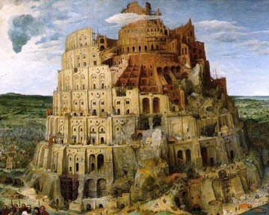
Александр Македонский хотел превратить Вавилон в столицу своей огромной империи и мобилизовал на восстановление города десять тысяч человек. Ничего не вышло из этой затеи: великий завоеватель неожиданно умер, не успев осуществить свои замыслы, его империя распалась.

Дворец, который иракский президент Саддам Хусейн построил на холме
над развалинами Вавилона, полностью разграблен.
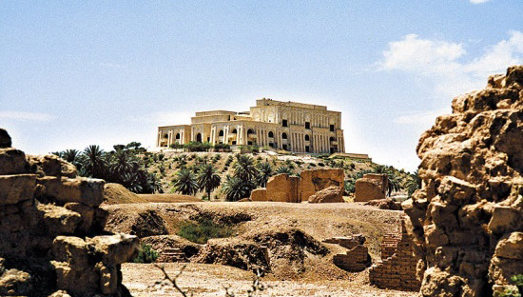
Американцы вошли в него, сделав военную базу. За неделю до этого местные жители вынесли из дворца все, включая дверные косяки. Специалисты серьезно обеспокоены состоянием руин Вавилона - одной из колыбелей цивилизации. Непоправимый урон был нанесен древнему городу в 2003-2004 годах военными, которые организовали прямо в вавилонских развалинах свою базу. Впервые ученые забили тревогу еще в 2005 году - в их отчетах зафиксированы серьезные повреждения, которые были нанесены американским, а затем и польским военным контингентом НАТО и тяжелой техникой. Танки, грузовики и вертолеты своей вибрацией разрушили основание башни Нинма (Ninmah), серьезный ущерб был нанесен фигурам драконов, украшавшим древние ворота Иштар (Door of Ishtar). Почти полтора года пребывания на территории древнего города около 2 000 солдат США и Польши не прошли даром - в настоящее время развалины пусты и полностью разорены, сообщает Alarab Online.

Главный вход во дворец украшают фрески с профилем хозяина. Саддам - потомок Хаммурапи.
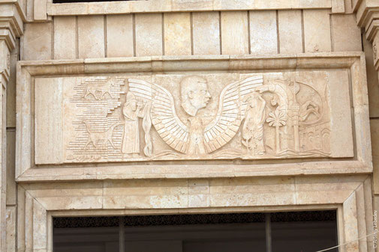
Саддам - солнце нации, лидер солдат, рабочих и крестьян.
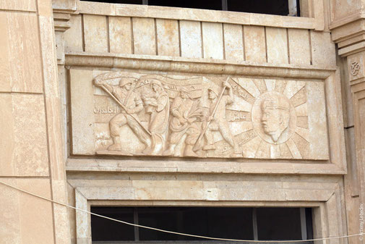
Экскурсия по дворцу неполноценна без посещения русского зала.

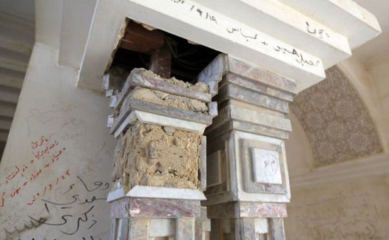
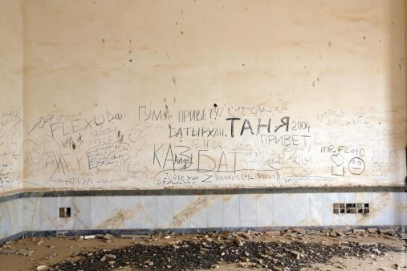
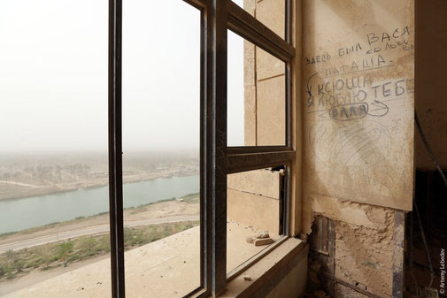
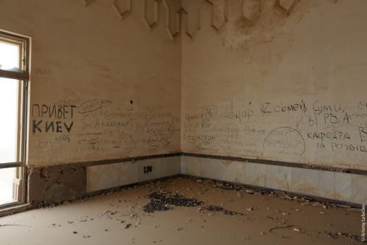
Впрочем, пока Вавилон не вернули в нормальный вид, здесь можно насладиться совершенно полным одиночеством.
Ну, типа, как если бы лично для тебя закрыли Красную площадь.
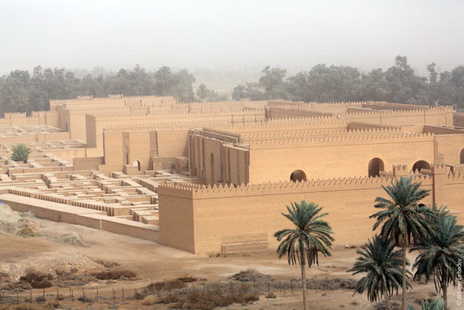
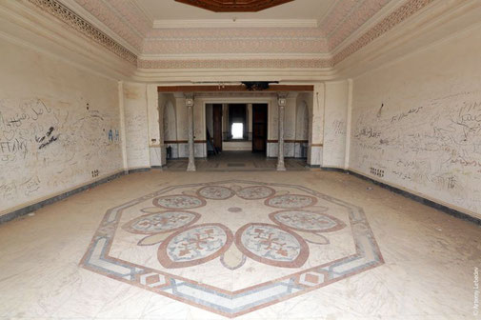
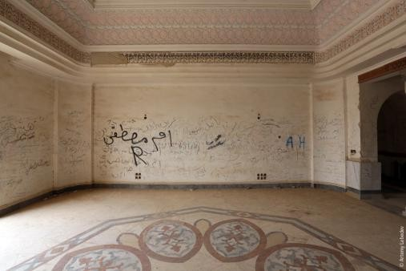
Остатки стен зданий покрыты граффити, почва этого древнего места пропитана бензином, повсюду валяются обломки бесценных кирпичей и изразцов. Солдаты НАТО, вырывшие множество траншей вокруг дворцов Навуходоносора, использовали для укрепления своих сооружений мешки, которые набивали грунтом с места раскопок, уничтожив тем самым целый культурный пласт.
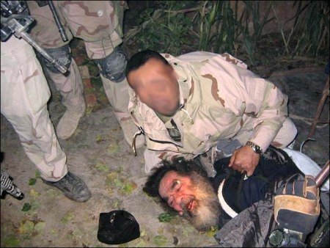
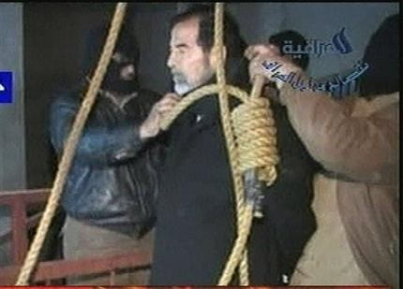
Так сбылось еще одно пророчество:
«Лечили мы Вавилон, но он не исцелился; оставьте его, и пойдем каждый в свою страну»
(Ирмияу 51:9).
Председатель Совета мудрецов Торы объяснил, зачем живут гои

«Гои рождены лишь для того, чтобы служить нам. Без этого для них нет места в мире — только чтобы служить народу Израиля», — заявил главный духовный авторитет партии ШАС, председатель Совета мудрецов Торы, рав Овадья Йосеф.
Разъяснения относительно смысла жизни «гоев» рав Овадья дал в своей субботней проповеди, отвечая на вопрос о том, какие дела позволено делать в субботу неевреям. Почитаемый сефардский раввин сообщил, что в Израиле неевреев хранит Бог — ради пользы евреев и избавления их от убытков. «В Израиле смерть над ними не властна. Язычникам, как и всем, приходится умирать — но Бог дает им долголетие. Почему? Представьте, если у кого-то умрет осел, человек потеряет деньги. Это его слуга. Вот почему он получает долгую жизнь, чтобы хорошо работать на еврея», — объяснил рав Овадья. Слова духовного лидера ШАС опубликовала Jerusalem Post, напомнив, что 90-летний рав Овадья регулярно вызывает громкие скандалы своими субботними проповедями. На сей раз рав Овадья, по-видимому, объяснял своей пастве серьезную теологическую проблему: почему не соблюдающие субботу «гои» не подвергаются видимым карам небесным, благополучно живут и процветают. Рав также попытался нарисовать соблазнительную картину субботнего покоя евреев среди не соблюдающих заповеди язычников: «Зачем нужны язычники? Они будут работать, они будут пахать, они будут жать. А мы будем только сидеть и кушать, как господа («эфенди»)». Эти слова рава, приведенные журналистами без пояснений, прозвучали особенно скандально и вызвали множество возмущенных комментариев на сайте Jerusalem Post. Часть комментаторов выражают негодование заявлениями «безумного рава», другие — поступком редакции газеты, вырвавшей его слова из неведомого читателю контекста и устроившей «антирелигиозную провокацию».
